FILLE AUX PAPILLONS JADE
IMAGE A REALISER
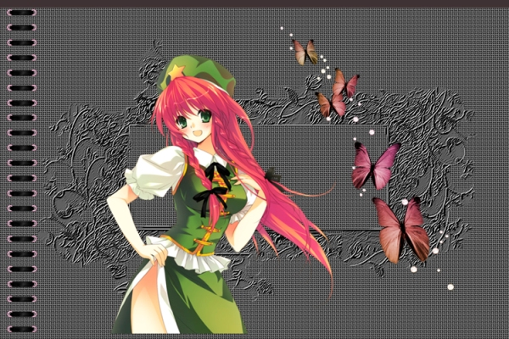
FOURNITURES
Pour les copier soit clic droit « enregistrer l’image sous » ou
Bien un peu plus long : clic sur le lien ci-dessous pour extraire les images :
http://comments-astuce.blogspot.com/2010/03/extraire-toutes-les-images-dun-document.html
Sélectionner les images à copier :Touche Ctrl C (couper)
Touche Ctrl V chercher le dossier de destination = les images sont copiées .

FOND

MASQUE PSE 11
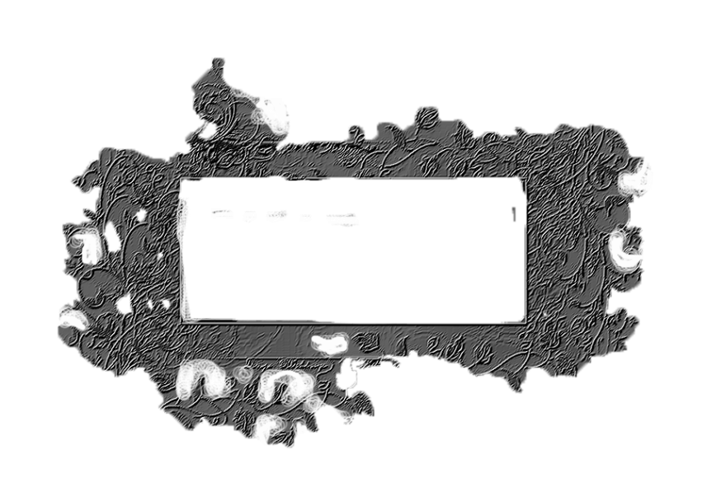
TUBE BARRE DROITE
TUBE FILLE
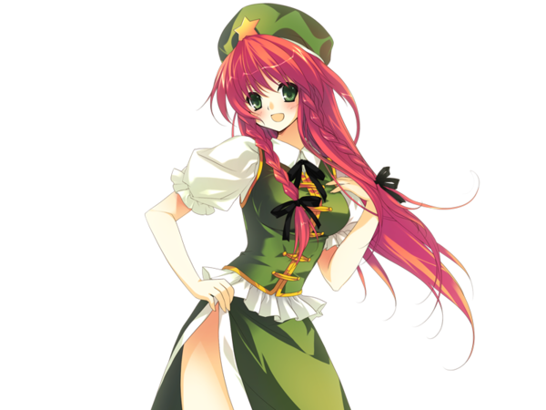
TUBE PAPILLONS
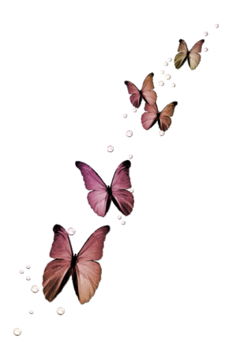
COMMENT FAIRE
MENU Fichier : fichier vide 700 x 500 blanc
Ouvrir le fond maille gris – le mettre sur toute l’image .
ouvrir le masque – le mettre sur l’image.
ouvrir le tube barre droite et le mettre sur l’image
ouvrir tube fille et la mettre sur l’image
ouvrir tube papillons et mettre sur l’image
MENU IMAGE ROTATION : symétrie axe horizontal
Fusionner les calques
Enregistrer en jpg

